Morphosis 기획문서

게임공학과 2015182017 신재욱

게임공학과 2015182015 손준혁

목차

게임 소개 1

게임 배경 1

게임 진행 1

게임 UI 1

게임 컨텐츠 1

# 게임 소개

## 제목

Morphosis, 모르포시스

## 장르

하이퍼 TPS

## 분위기

살짝 개그가 섞인 시리어스

# 게임 배경

## 시간적 배경

근미래

## 스케일

커다란 도시 몇 곳

## 세계관

- 민간인들이 사용하는 과학 기술 수준은 크게 변동이 없으나 보이지 않는 곳에선 많이 발달한 시대

- 탐사자들이 바다 아래에서 지구 출신이 아닌 커다란 검은 직육면체 기둥을 발견. (이하 모노리스)

- 모노리스는 주변 생물체들의 진화를 촉진시키는 특성이 있음이 밝혀짐.

- 조사 도중 모노리스가 이유를 알 수 없는 붕괴를 일으키고 크게 폭발함.

- 모노리스의 파편들이 전세계로 흩어지고 파편과 접촉한 동식물들이 변화하기 시작.

- 날뛰기 시작하는 동식물들로 인해 사회가 크게 동요하나 일단은 그래도 쉽게 저지하고 격리할 수 있었음.

- 그러던 와중에 파편을 흡수하여 자신이 의도한대로 몸에 변화를 줄 수 있는 사람들이 생김. (이하 모더)

- 이로 인해 다시금 사회적으로 문제가 됨.

- 주인공 또한 의도치 않게 파편과 접하게 되고 우연하게도 성공적으로 받아들이는데 성공함.

- 하지만 주인공은 쓸데없이 착하고 겁이 많아서 월세살이 대학생임에도 불구하고 범죄를 저지르지 못한다.. 그러던 와중에 자신이 아르바이트 하던 편의점이 박살나고 수입마저 없어져버린다.

- 이 때, 그런 주인공을 보고 자신들의 연구소로 들어오라고 영업하는 외국인 두 명. 주인공은 그들이 말하는 페이에 의식을 잃고 그들의 팀이 되기로 하는데..

# 게임 진행

## 메인 플로우

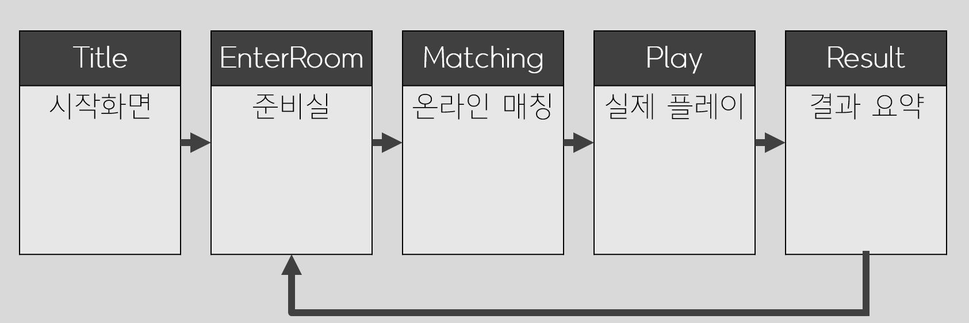

<게임 메인 플로우>

게임의 메인 플로우는 위과 같습니다.

## Title Scene

|  |  |  |  |
| --- | --- | --- | --- |
| Scene 이름 | Title Scene | Scene 타입 | Loading Scene |
| Scene 목적 | 게임을 실행하고 로그인 및 EnterRoom | | |

게임을 처음 실행하면 볼 수 있는 화면. 타이틀 이미지와 함께 로그인 창이 나옵니다. 로그인을 하면 EnterRoom Scene으로 넘어갑니다.

## EnterRoom Scene

|  |  |  |  |
| --- | --- | --- | --- |
| Scene 이름 | EnterRoom Scene | Scene 타입 | Ground Scene |
| Scene 목적 | 본 Play를 하기 전에 플레이어가 준비할 수 있도록 함. | | |

플레이어가 직접 캐릭터를 움직일 수 있는 Scene. 작은 지하 연구실 같은 레벨에서 플레이어는 캐릭터를 조종하여 NPC들에게 근접하여 상호작용을 할 수 있습니다.

NPC는 종류가 3가지 있으며 각각 스킬 관리 NPC, 무기장인 NPC, 매칭 모니터 NPC입니다.

스킬 관리 NPC와는

# 게임 UI

내용

# 게임 컨텐츠

내용